**ADAB**

**Journée à Montpellier**

**Samedi 2 juillet 2022**

9h : Départ du garage de GRV à la Devèze, rue Joliot-Curie.

10h : Visite guidée de l’exposition « **Le voyage en Italie de Louis Gauffier** » au Musée Fabre. Ce peintre, ami de F.X. Fabre a été Prix de Rome en 1784 et a mené toute sa carrière en Italie entre Rome et Florence. Il a peint des sujets mythologiques et bibliques mais surtout de magnifiques paysages de Toscane.

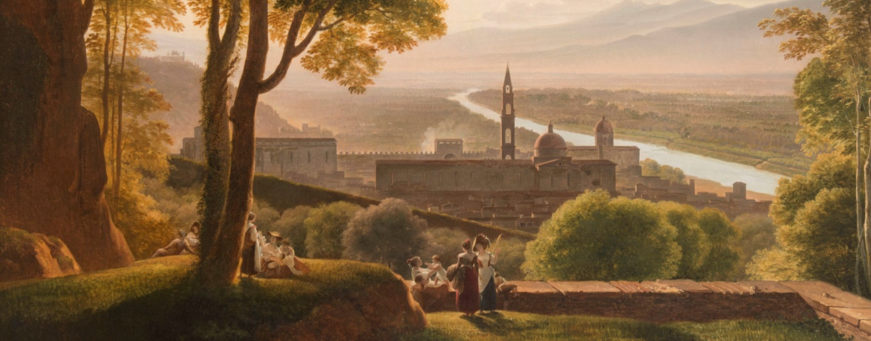

Paysage toscan par Louis Gauffier

Le charme de ses paysages fait qu’il est présent dans de nombreux et grands musées qui ont prêté des œuvres, comme les musées d’art de Philadelphie, Edimbourg, San Francisco, Melbourne et bien sûr les Offices. C’est donc à une redécouverte de l’Italie à l’époque du « Grand Tour » que nous serons conviés.

12h 30 : Déjeuner au restaurant.

15h : Visite guidée de l’exposition d’art contemporain **« Berlinde de Bruyckere** » au Moco, Hôtel des Collections. Cette sculptrice flamande a le vent en poupe après avoir participé à la Biennale de Berlin et à celle de Venise où elle représentait la Belgique. Elle crée des sculptures qui fascinent, des corps métamorphosés qui rappellent ceux qu’a réalisés Bacon en peinture.

17h : Retour à Béziers. Arrivée prévue vers 18h.

Date limite d’inscription : **1er juin 2022**

Tarif de la Journée : **85 euros.**

**---------------------------------------------------------------------------------------------------------**

**ADAB**

**Bulletin d’inscription à la Journée à Montpellier**

**Samedi 2 juillet 2022**

NOM : PRENOM :

ADRESSE :

PORTABLE :

E. MAIL :

Inscription pour …… personnes Ci-joint un chèque de …………euros

A adresser à Mme Nicole Riche 6 bis, rue du Temple de Vénus 34350 Vendres Tél. 04 30 72 69 71 ou 06 78 82 51 15

----------------------------------------------------------------------------------------------------------